Produktnyhed 25. august 2016
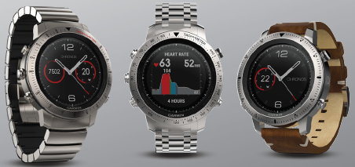
fēnix® Chronos
Det raffinerede GPS-ur til atleter og eventyrere

fēnix Chronos er udformet af kompromisløse materialer i klassisk urmagerfinish i høj kvalitet, og er det første Garmin-ur, som kombinerer et robust metalhus med integreret EXO™ GPS-antenne til outdoornavigation og træning. I fēnix Chronos forenes traditionen for klassiske urmagerure i hårdført design med det 21. århundredes teknologi, eksempelvis Elevate™ håndledsbaseret pulsteknologi, løbe- og svømmeapps, avancerede performancemålinger til udholdenhedssport, navigationsfunktioner i Garmin-kvalitet samt Smart Notifications. Performance i topklasse møder raffineret design i et højt udviklet ur, som passer til din stil når og hvor som helst.
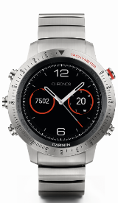
DESIGN
fēnix Chronos Titanium med lænke i børstet titanium-hybrid
Let, men stærkt, hus i titanium Grade 2 og en 49 mm urkrans i børstet titanium med tachymeter-skala og fuldt integreret EXO™-antenne til GPS+GLONASS-positionering. Urets objektiv er fremstillet af stærkt, ridsefast safirglas. Innovativ lænke af børstet titanium-hybrid (grade 2 titanium) har som den første af slagsen titanium/elastomer-led, som giver større fleksibilitet og optimal komfort, og et butterfly-spænde med tryklås og quick release, som giver mulighed for hurtig udskiftning uden brug af værktøj.
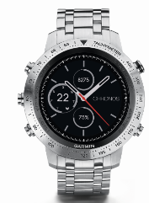
fēnix Chronos stål med lænke i børstet rustfrit stål
Solidt hus i børstet rustfrit stål i 316L kvalitet og en 49 mm urkrans i børstet rustfrit stål med tachymeter-skala og en fuldt integreret EXO™-antenne til GPS+GLONASS-positionering. Urets objektiv er fremstillet af stærkt, ridsefast safirglas. Leddelt lænke med fem led er fremstillet i børstet rustfrit stål i 316L kvalitet med tryklås og quick release, som giver mulighed for hurtig udskiftning uden brug af værktøj. Uret leveres med en ekstra sort sportsrem af silikone med quickrelease.
fēnix Chronos stål med læderrem i vintagestil
Solidt hus i børstet rustfrit stål i 316L kvalitet og en 49 mm urkrans i børstet rustfrit stål samt 24-timers GMT-tid og en fuldt integreret EXO™-antenne til GPS+GLONASS-positionering. Urets objektiv er fremstillet af stærkt, ridsefast safirglas. Brun vintage-læderrem med håndsyede kontrastsyninger, for af nubuklæder og quick release, som giver mulighed for hurtig udskiftning uden brug af værktøj.

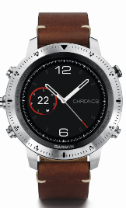

Garmin – erfaring, der betyder noget
fēnix Chronos anvender vores store indsigt som globalt førende inden for GPS-teknologi. Siden begyndelsen med GPS-navigatorer
og outdoor-GPS'er, har vi omhyggeligt opbygget et ry for innovation og pålidelighed. Fagfolk, atleter og eventyrere benytter vores
teknologi i de mest krævende omgivelser, så de hurtigt kan få de oplysninger, de har brug for. Folk har stor tillid til Garmin-produkter,
som bruges dagligt inden for luftfart, marine, vejnavigation, sport og outdoor.

Tilpas din fēnix og fēnix Chronos med gratis downloads fra vores Connect IQ Store.  Du kan tilpasse din urskive, tilføje datafelter samt få apps og widgets, som giver oplysninger, der kan aflæses med et øjekast. | APPS | WIDGETS | DATAFELTER | URSKIVER
 | 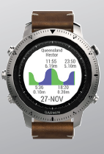 | 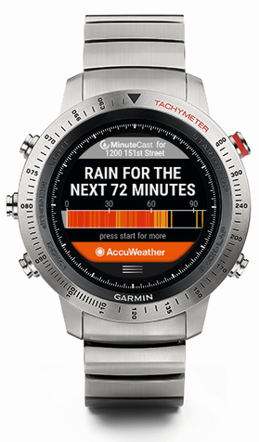 | 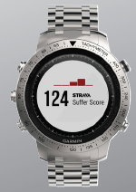 | 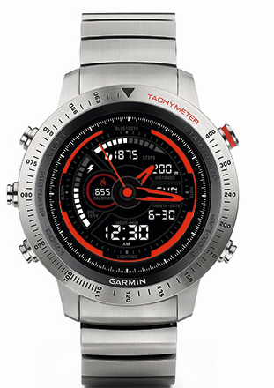
HOVEDFUNKTIONER
EXO™-antenne | Fuldt integreret EXO-antenne i metal med GPS og GLONASS for omfattende navigation og sporing under aktiviteter.
Håndledsbaseret pulsmåling 24/7 | Garmin Elevate™ håndledsbaseret pulsmålerteknologi¹ måler pulsen direkte på håndleddet 24/7  – uden brug af pulsmålerrem om brystet.
Garmin Chroma Display™ | 1,2" altid tændt Garmin Chroma Display™ i farver, der kan læses i sollys.
Vandtæthedsklassifikation | 10 ATM (ned til 100 meter)³.
Batterilevetid | Op til 25 timer i UltraTrac-tilstand, op til 13 timer i GPS-træningstilstand, op til 1 uger i urtilstand  (afhængig af indstillinger).
Quick release lænke/rem | Udskiftelig lænke eller rem med quick release, som giver mulighed for hurtig udskiftning uden brug af værktøj. Urene leveres med en ekstra sort sportsrem af silikone med quick release.
Navigation | GPS/GLONASS og velkendte Garmin navigationsfunktioner som Sight ‘N Go og TracBack etc. for sikker navigation både på og uden for den slagne vej.
Avancerede ABC-sensorer | Trykhøjdemåler og elektronisk 3-D kompas med mulighed for autokalibrering for bedst mulige situations-fornemmelse i enhver situation.
Performancedata | Avancerede sensorer registrerer performancedata som tid, distance, hastighed, gennemsnitstempo, stigning, nedstigning osv. under aktiviteter.
Multisport/aktivitetsprofiler | Inkluderer: Løb, svømning, cykling, triatlon, swim-run og andre multisportaktiviteter, trailløb, vandring, klatring, skiløb, indendørs træning, roning, SUP, langrend og meget mere.
Golfdata | Længdeangivelser til front, center og bagkant af greenen samt layups og doglegs for flere end 40.000 internationale baner, som du kan downloade gratis fra Garmin Connect via din smartphone².
Performancedata | Brug løbedata om løbeeffektivitet for at forbedre løbeform, og se aktuel performance condition og anbefalet restitutionstid ved hjælp af VO2-max estimering.
Avancerede performancedata | Ambitiøse atleter kan med en HRM-Run™- eller HRM-Tri™-pulsmåler (ekstraudstyr) få adgang til avancerede performancedata som løbedynamik og omfattende fysiologiske målinger.
Aktivitetstracking | Tæl dine skridt, se dine forbrændte kalorier og hvor mange etager du er gået op¹. Hold øje med kvaliteten af din hvile om natten med søvnovervågning.
Connectede smart-funktioner | Modtag Smart Notifications om indgående opkald, sms'er og andre påmindelser direkte på uret via din smartphone², eller få vejrvarsler fra din aktuelle position².
Connect IQ™ app | Tilpas uret med et bredt udvalg af urskiver, datafelter, widgets og apps (læs mere på side 2).
Garmin Connect™ | Garmin Connect™ og Garmin Connect™ Mobile app understøtter automatisk upload af aktiviteter. Gem data, del aktiviteter, og konkurrer mod andre atleter, eller del dine aktiviteter live med venner og familie.
GARMIN CONNECT MOBILE APP
Få det komplette overblik over dine aktiviteter. Connectede enheder giver mulighed for øjeblikkelig upload til Garmin Connect Mobile appen, så du se og dele data før du vender tilbage til civilisationen.

LØB | MIN DAG | RANGLISTE
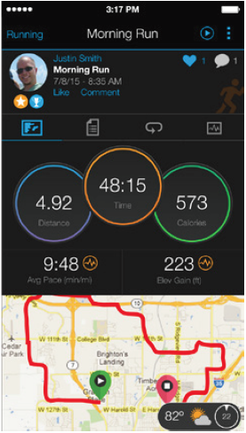 | 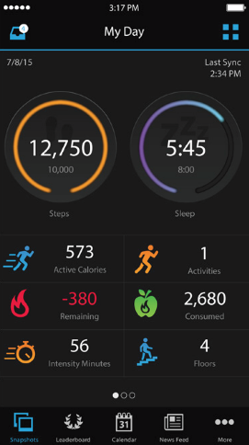 | 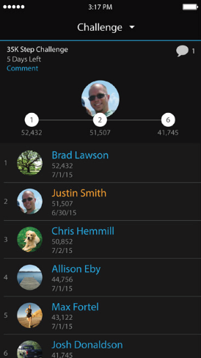

MODELLER Forventes på lager 3. kvartal
Beskrivelse | Varenr. | EAN | Vejl. pris
fēnix Chronos Titanium  med lænke i børstet titanium-hybrid | 010-01957-01 | 753759154851 | 10.899,-
I kassen: fēnix Chronos Sapphire titanium med lænke i titanium-hybrid, Ekstra sort sportsrem, USB/opladerkabel, Quick guide
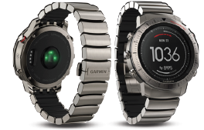

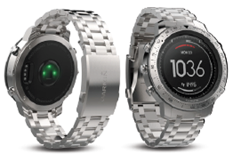
Beskrivelse | Varenr. | EAN | Vejl. pris
fēnix Chronos stål  med lænke i børstet rustfrit stål | 010-01957-02 | 753759154868 | 9.199,-
I kassen: fēnix Chronos Sapphire stål med lænke af rustfrit stål, Ekstra sort sportsrem,
USB/opladerkabel, Quick guide

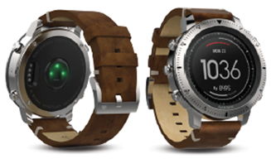
Beskrivelse | Varenr. | EAN | Vejl. pris
fēnix Chronos stål  med læderrem i vintagestil | 010-01957-00 | 753759154844 | 8.399,-
I kassen: fēnix Chronos Sapphire stål med læderrem i vintagestil, Ekstra sort sportsrem, USB/opladerkabel, Quick guide

fēnix Chronos  Titanium med lænke i  børstet titanium-hybrid | 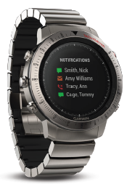 | 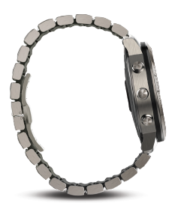 | 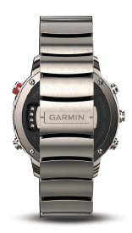 | 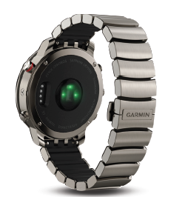
fēnix Chronos  Stål med lænke i  børstet rustfrit stål | 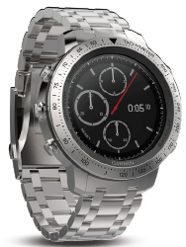 | 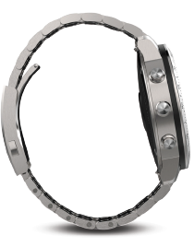 | 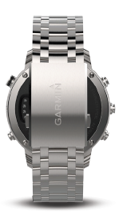 | 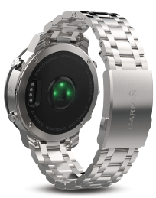
fēnix Chronos  Stål med læderrem i  vintagestil | 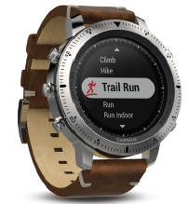 | 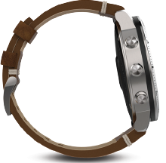 | 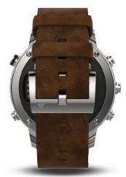 | 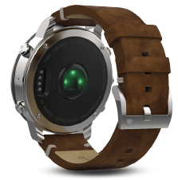

UDSEENDE OG YDEEVNE

Fysiske mål | 49,0 x 49,0 x 15,0 mm
Displaystørrelse | 30,4 mm (1,2") diameter
Displayopløsning (BxH) | 218 x 218 pixel
Displaytype | Transflektiv MIP-farve Garmin Chroma Display™ med safirglas
Vægt | Stål med læderrem: 94 g  Stål med lænke i rustfrit stål: 186 g  Titanium med lænke i titanium: 112 g
Batterilevetid | Op til 25 timer i UltraTrac-tilstand, op til 13 timer i GPS-træningstilstand, op til 1 uger i urtilstand
Batteritype | Ikke-udskifteligt genopladeligt litiumionbatteri
Vandtæthedsklasifikation | 10 ATM (ned til 100 meter)³
Tilslutning | USB
Intern hukommelse | 32 MB, 23 MB tilgængelig

KOLLI-INFORMATIONER

Mål, kasse (BxHxD) | 305 x 71 x 94 mm
Vægt, kasse inkl. enhed | 010-01957-00: 725,7 g  010-01957-01: 771,1 g  010-01957-02: 861,8 g
Mål, yderkasee (BxHxD) | 416 x 325 x 331 mm
Vægt. yderkasse | 010-01957-00: 13,6 kg  010-01957-01: 14,1 kg  010-01957-02: 15,4 kg
Antal i yderkasse | 16 stk.
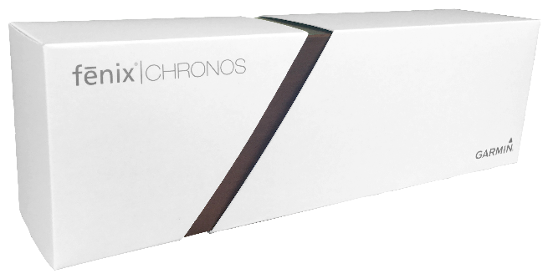

SOCIALE MEDIER
Del nyheden om fēnix® Chronos-serien på sociale medier ved hjælp af teksterne nedenfor. Tilføj blot billede og link.

 | One Life No Limits: #fēnixChronos fra #Garmin  – næste generations GPS-ur designet i klassisk urmagerfinish i høj kvalitet spækket med funktioner til atleter og eventyrere.  (Tilføj produktbillede og/eller link til produktside) |  | One Life No Limits: Det nye fēnix Chronos fra @Garmin – næste generations GPS-ur designet i klassisk urmagerfinish i høj kvalitet spækket med funktioner til atleter og eventyrere.  (Tilføj produktbillede og/eller link til produktside)

TILBEHØR

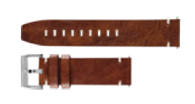 |  | 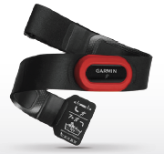 |  | 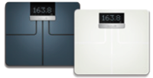 |  | 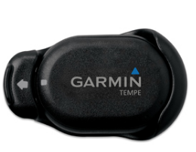
Varenr.:  010-12419-00 | EAN:  753759161125 | Varenr.:  010-10997-12 | EAN:  753759149772 | Varenr.:  010-01591-10 Sort  010-01591-11 Hvid | EAN:  753759149338753759149345 | Varenr.:  010-11092-30 | EAN:  753759993122
NYHED Læderrem i vintagestil  Tilpas dit ur med en komfortabel læderrem i vintagestil med for af nubuklæder. Med praktisk quick release. |  | HRM-Run™-pulsmåler  Giver mulighed for avancerede løbedata. Komfortabel og sømløs rem. Nem at justere. Lille og let pulsmålermodul passer inden for remmens bredde. |  | Garmin Index™ Smart Scale  Tag skridtet mod en sundere livsstil med vægten, der måler data som vægt, BMI (Body Mass Index), kropsfedt, vandprocent, knogle- og muskelmasse. |  | tempe™ ekstern temp.-sensor  Fastgør den eksterne temperatur-sensor på din taske eller jakken for trådløs overførsel af omgivelses-temperatur til din fēnix Chronos.
Vejl. pris: 599,- |  | Vejl. pris: 849,- |  | Vejl. pris: 599,- |  | Vejl. pris: 249,-

Produkt | Varenr. | EAN | Vejl. pris | Beskrivelse | Produktbillede
NYHED Sportsrem i silikone | 010-12419-04 | 753759170844 | 349,- | Tilpas dit ur med en komfortabel sportrem i silikone. Med praktisk quick release. | 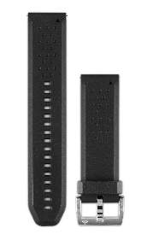
NYHED Lænke i børstet rustfrit stål | 010-12419-02 | 753759161149 | 1.699,- | Tilpas dit ur med en komfortabel lænke i børstet rustfrit stål. Med praktisk quick release.
NYHED Lænke i børstet titanium-hybrid | 010-12419-01 | 753759161132 | 2.099,- | Tilpas dit ur med en let og komfortabel lænke i børstet titanium-hybrid med sort inderside af elostomer. Med praktisk quick release.
NYHED Oplader | 010-12419-10 | 753759161163 | 199,- | Genoplad uret og overfør data ved hjælp af computerens USB-port. Kan bruges sammen med AC-adapter (ekstraudstyr). | 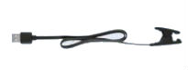
HRM-Tri™-pulsmåler | 010-10997-09 | 753759108816 | 1.099,- | Optimer din tri-oplevelse ved at parre HRM-Tri-pulsmåleren med enhver kompatibel Garmin wearable. | 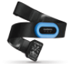

¹ Læs mere på: http://www.garmin.com/da-DK/legal/atdisclaimer.
² Med en kompatibel telefon. Læs mere om kapabilitet på: Garmin.com/BLE.
³ Læs mere på: http://www.garmin.com/da-DK/legal/waterrating.
⁴ Løbekadence = antal skridt pr. minut.
Der tages forbehold for trykfejl samt ændringer i priser og specifikationer.
Priser er angivet i vejledende DKK udsalgspriser inkl. moms
©2016 (rev. 2016/08-DK)
Der tages forbehold for trykfejl samt ændringer i priser og specifikationer.
Priser er angivet i vejledende DKK udsalgspriser inkl. moms
©2016 (rev. 2016/08-DK)

